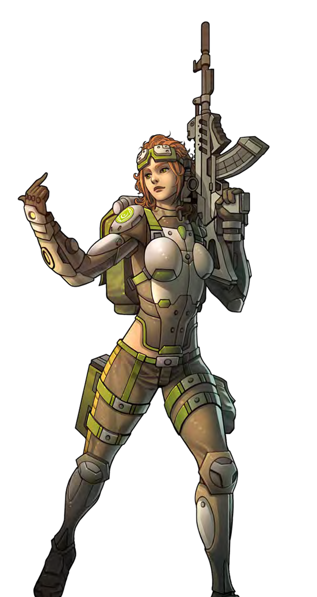
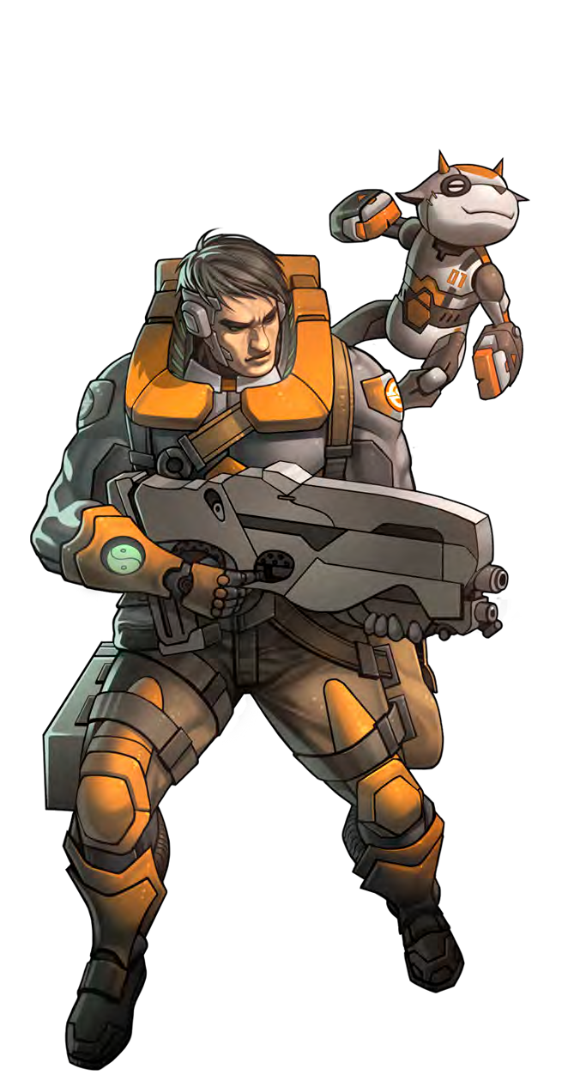
Defiant truth

VÉRITÉ SÉDITIEUSE

DEFIANT TRUTH
VÉRITÉ SÉDITIEUSE
Une pigiste freelance a obtenu un paquet de données confidentielles, révélant un sombre complot de la part d'une agence de renseignement visant à manipuler des sociétés de conseils, afin de saper les marchés financiers.
La publication de ces données pourrait entrainer une perturbation aux proportions épiques et pourrait devenir une véritable arme politique, il faut donc adopter une approche prudente. La mission consiste à extraire la pigiste pour éviter la révélation des informations ou de s'assurer qu'elle les dévoile au bon moment, lorsqu’elles endommageront le plus nos rivaux.
Règles Spéciales : Salle d’Objectif, Consoles du Système d’Évacuation, Connecter les Consoles, Pigiste Freelance, Navette, Sabotage, Saboter une Navette, Évacuation, Tués, Troupes Spécialistes, Mode Narratif.

OBJECTIFS DE MISSION

OBJECTIFS PRINCIPAUX
- Connecter un Console du Système d’Évacuation (1 Point d’Objectif).
- Avoir la Pigiste Freelance en état CivEvac à la fin de la partie (3 Points d’Objectifs).
- Évacuer la Pigiste Freelance (3 Points d’Objectifs).
- Tuer plus de Troupes Spécialistes que l’adversaire (2 Points d’Objectifs).

CLASSIFIÉ
Chaque joueur a 1 Objectif Classifié (1 Point d’Objectif)

FORCES

CAMP A : 300 points.
CAMP B : 300 points.

DÉPLOIEMENT

CAMPS A et CAMPS B : Les 2 joueurs se déploient sur les bords opposés de la table de jeu, dans une Zone de Déploiement standard de 30 cm de profondeur.
Zone d’Exclusion : Il y a une Zone d’Exclusion couvrant une zone de 20 cm de chaque côté de la ligne centrale de la table de jeu. Les Compétences Spéciales Déploiement Aérien, Déploiement Avancé, Déploiement Mécanisé, Infiltration, et Supplantation ne peuvent pas être utilisées pour se déployer dans la Zone d’Exclusion. Cela ne s’applique pas aux troupes subissant une Déviation.

RÈGLES SPÉCIALES DU SCÉNARIO

Dimensions de la table de jeu : 120 x 120 cm

SALLE OBJECTIF

La Salle Objectif est placée au centre de la table, couvrant une superficie de 20 par 20 cm. Pour la représenter, nous vous recommandons d'utiliser l’Objective Room de Micro Art Studio, le Command Bunker de Warsenal, l’Operations Room de Plastcraft ou la Panic Room de Customeeple.
En termes de jeu, elle a des murs de hauteur infinie qui bloquent complètement les Lignes de Vue.
La zone intérieure de la Salle Objectif est considérée une Zone de Saturation.
Elle a quatre Portes, une au milieu de chaque mur (voir la carte ci-dessous). Les portes de la Salle Objectif sont ouvertes au début de la partie. Les portes doivent être représentées par des marqueurs de Porte Étroite (Narrow Gate) ou un élément de décor de même taille.

CONSOLES DU SYSTÈME D’ÉVACUATION

Il y’a 2 Consoles placées dans chaque moitié de la table de jeu à 20 cm de la ligne centrale de la table et à 60 cm des bords.
Chaque Console doit être représentée par un Marqueur de Console A ou par un élément de décors de même diamètre (comme les Human Consoles de Micro Art Studio, les Tech Consoles, les Communications Array de Warsenal, ou les Comlink Console de Customeeple).

CONNECTER LES CONSOLES

(COMPÉTENCE COURTE)

ÉTIQUETTES
Attaque.

CONDITIONS
- Seules les Troupes Spécialistes peuvent déclarer cette Compétence.
- La Troupe Spécialiste doit être au contact avec la Console.
- Chaque joueur ne peut connecter qu’une seule Console
EFFETS
- Permet à la Troupe Spécialiste de faire un jet Normal de VOL pour Connecter la Console.
Si le jet est un échec, cela peut être répété autant de fois que nécessaire, en dépensant à chaque fois la Compétence Courte correspondante et en faisant le jet.

PIGISTE FREELANCE

La Pigiste Freelance a un Profil de Civil. Les joueurs doivent la considérer comme Neutre. La Pigiste Freelance est placée au centre de la Salle d’Objectif.
Si la Pigiste Freelance est Évacuée dans l’état CivEvac, alors les deux Objectifs sont accomplis.
Les Joueurs peuvent utiliser la figurine de Pigiste Freelance de Dire Foes Mission Pack 6 : Defiant Truth, ou toute autre figurine d’Infinity ou gamme Bootleg, de préférence celles qui sont désignées comme HVT ou comme Civil.

NAVETTES

Il y’a quatre Navettes. Une dans chaque quart de la table, placées au contact du bords de la table et du bord des Zones de Déploiement de chaque joueur (voir la carte). Chaque joueur a deux Navettes numérotées 1 et 2. La Navette placée à la droite du joueur est numérotée 1, celle placée à sa gauche est numérotée 2.
Chaque Navette doit être représentée par un Gabarit de Navette (Dropship), le modèle à découper est disponible dans la section Download du site Infinity ou par un élément de décors de même taille.

RAPPEL:
- Une troupe dans une Navette a une Couverture Totale contre les Attaques venant de l’extérieur ;
- Les troupes ne peuvent entrer et sortir de la Navette qu’à travers l’écoutille visible sur le Gabarit de Navette (Dropship) et dont le modèle à découper est disponible dans la section Download du site Infinity, ou par n’importe quel accès présent dans l’élément de décor. L’écoutille a une largeur d’Accès Large (Wide Gate).

SABOTAGE

Avant la bataille, des troupes qui ont infiltrées l’intérieur des lignes ennemies, ont saboté l’une de ses Navettes.
Durant la Phase de Déploiement, chaque joueur doit noter secrètement la Navette ennemie qu’il a saboté (1 ou 2). Ce numéro est considéré comme une Information Privée jusqu’à ce que le joueur déclare l’ORA Sabotage une Navette.

SABOTER UNE NAVETTE (ORA)

ÉTIQUETTES
Attaque, Sans LdV.

CONDITIONS
- Seules les Troupes Spécialistes peuvent déclarer cette Compétence.
- Une Troupe Spécialiste ennemie se trouvant dans la Navette que le joueur a noté comme Sabotée doit avoir déclaré Évacuation.
EFFETS
- Permet à la Troupe Spécialiste du joueur Réactif de faire un jet d’Opposition de VOL pour annuler l’Évacuation déclaré par son adversaire, sans LdV.
- Le joueur doit montrer à son adversaire, si celui-ci le demande, la note avec le numéro de la Navette Sabotée.

ÉVACUATION (COMPÉTENCE COURTE)

ÉTIQUETTES
Attaque

CONDITIONS
- Le joueur doit d’abord avoir Connecté une Console
- Seules les Troupes Spécialistes peuvent déclarer cette Compétence
- La Troupe Spécialiste doit se trouver dans une Navette.
- Cette Compétence ne peut pas être déclarée avant le deuxième Tour de Jeu.
EFFETS
- Si l'adversaire n'a pas désigné la Navette comme étant Sabotée, ou s'il ne déclare pas l'ORA Saboter une Navette, alors il suffit de dépenser une Compétence Courte, sans de jet de dé, pour réussir l’Évacuation.
- Si l'adversaire a désigné la Navette comme étant Sabotée, et qu’il déclare l'ORA Saboter une Navette, alors l’Évacuation est réussie en dépensant une Compétence Courte et en remportant un jet d'opposition de VOL.

- Si la Navette a été Sabotée et que le jet est un échec, il pourra être répété autant de fois que nécessaire, en dépensant à chaque fois la Compétence Courte correspondante et en faisant le jet.
  - Si l'Évacuation est réussie, alors les figurines et le Gabarit de Navette doivent être retirés de la table de jeu à la fin de l'Ordre.
  - Les troupes Évacuées par la Navette ne donnent plus leur Ordre à la Réserve d’Ordre, lors des Phases Tactiques suivantes. Cependant, même si elles ont quittés la table de jeu, elles ne sont pas considérées comme des pertes dans le cadre de la règle Retraite!.

TUÉS

Une troupe est considérée Tuée quand elle passe à l’état Mort, ou qu’elle est en état Inapte à la fin de la partie
Les troupes qui n’ont pas été déployées sur la table de jeu à la fin de la partie, sont considérées comme ayant été Tuées par l’adversaire.

TROUPES SPÉCIALISTES

Dans ce scénario, les Hackers, Médecins, Ingénieurs, Observateurs d’Artillerie, Infirmiers et les troupes possédant la Compétence Spéciale Chaîne de Commandement sont considérés comme étant des Troupes Spécialistes.
Les Hackers, Médecins et Ingénieurs ne peuvent pas utiliser de Répétiteur ou de troupe G : Serviteur, pour réaliser les tâches réservées aux Troupes Spécialistes.

Rappel :

Les troupes possédant la Compétence Spéciale Troupe Spécialiste (Specialist Operativ) peuvent accomplir les différentes fonctions des Troupes Spécialistes dans ce scénario.
Une Troupe Spécialiste avec un Marqueur Désactivé (DIS) peut toujours remplir les Objectifs de ce scénario.

MODE NARRATIF

Ce scénario est décrit d’une manière générique, mais peut être joué dans un Mode Narratif reflétant les événements de l’histoire actuelle de l’Univers d’Infinity.
En mode narratif, le Camp A sera toujours une Armée Sectorielle du Service Impériale de l’Yu Jing, tandis que le Camp B sera toujours une Armée Générique de l'Haqqislam.
Dans ce mode, le Camp A (Yu Jing) considère la Pigiste Freelance comme étant Hostile, tandis que le Camp B (Haqqislam) la considère comme étant Neutre.
En mode Narratif, Guǐ Fēng Xi Zhuang et Husam Leila Sharif n'auront pas besoin de faire un jet de VOL pour Connecter une Console, ni pour se Synchroniser avec un Civil sur la Pigiste Freelance.

FIN DE MISSION

Ce scénario est limité dans le temps et il se terminera automatiquement à la fin du troisième Tour de Jeu.
Si l’un des joueurs commence son tour actif en état de Retraite!, la partie se termine à la fin de ce Tour.

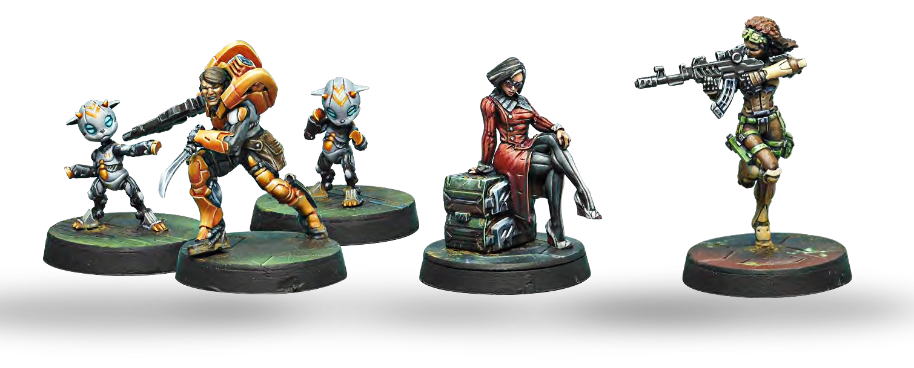

1 2

ZONE DE DÉPLOIEMENT CAMP A
ZONE DE DÉPLOIEMENT CAMP B

CONSOLE D’ÉVACUATION
PIGISTE

FREELANCE

CONSOLE
D’ÉVACUATION

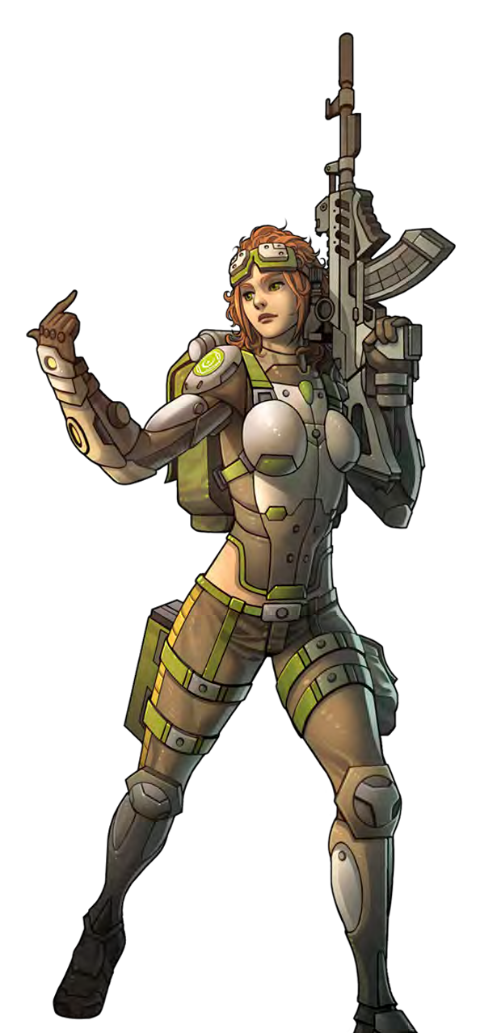
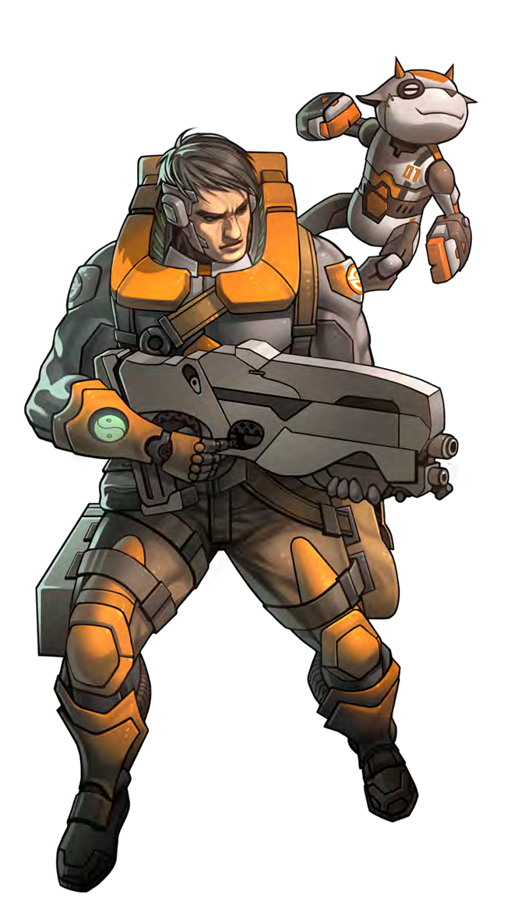
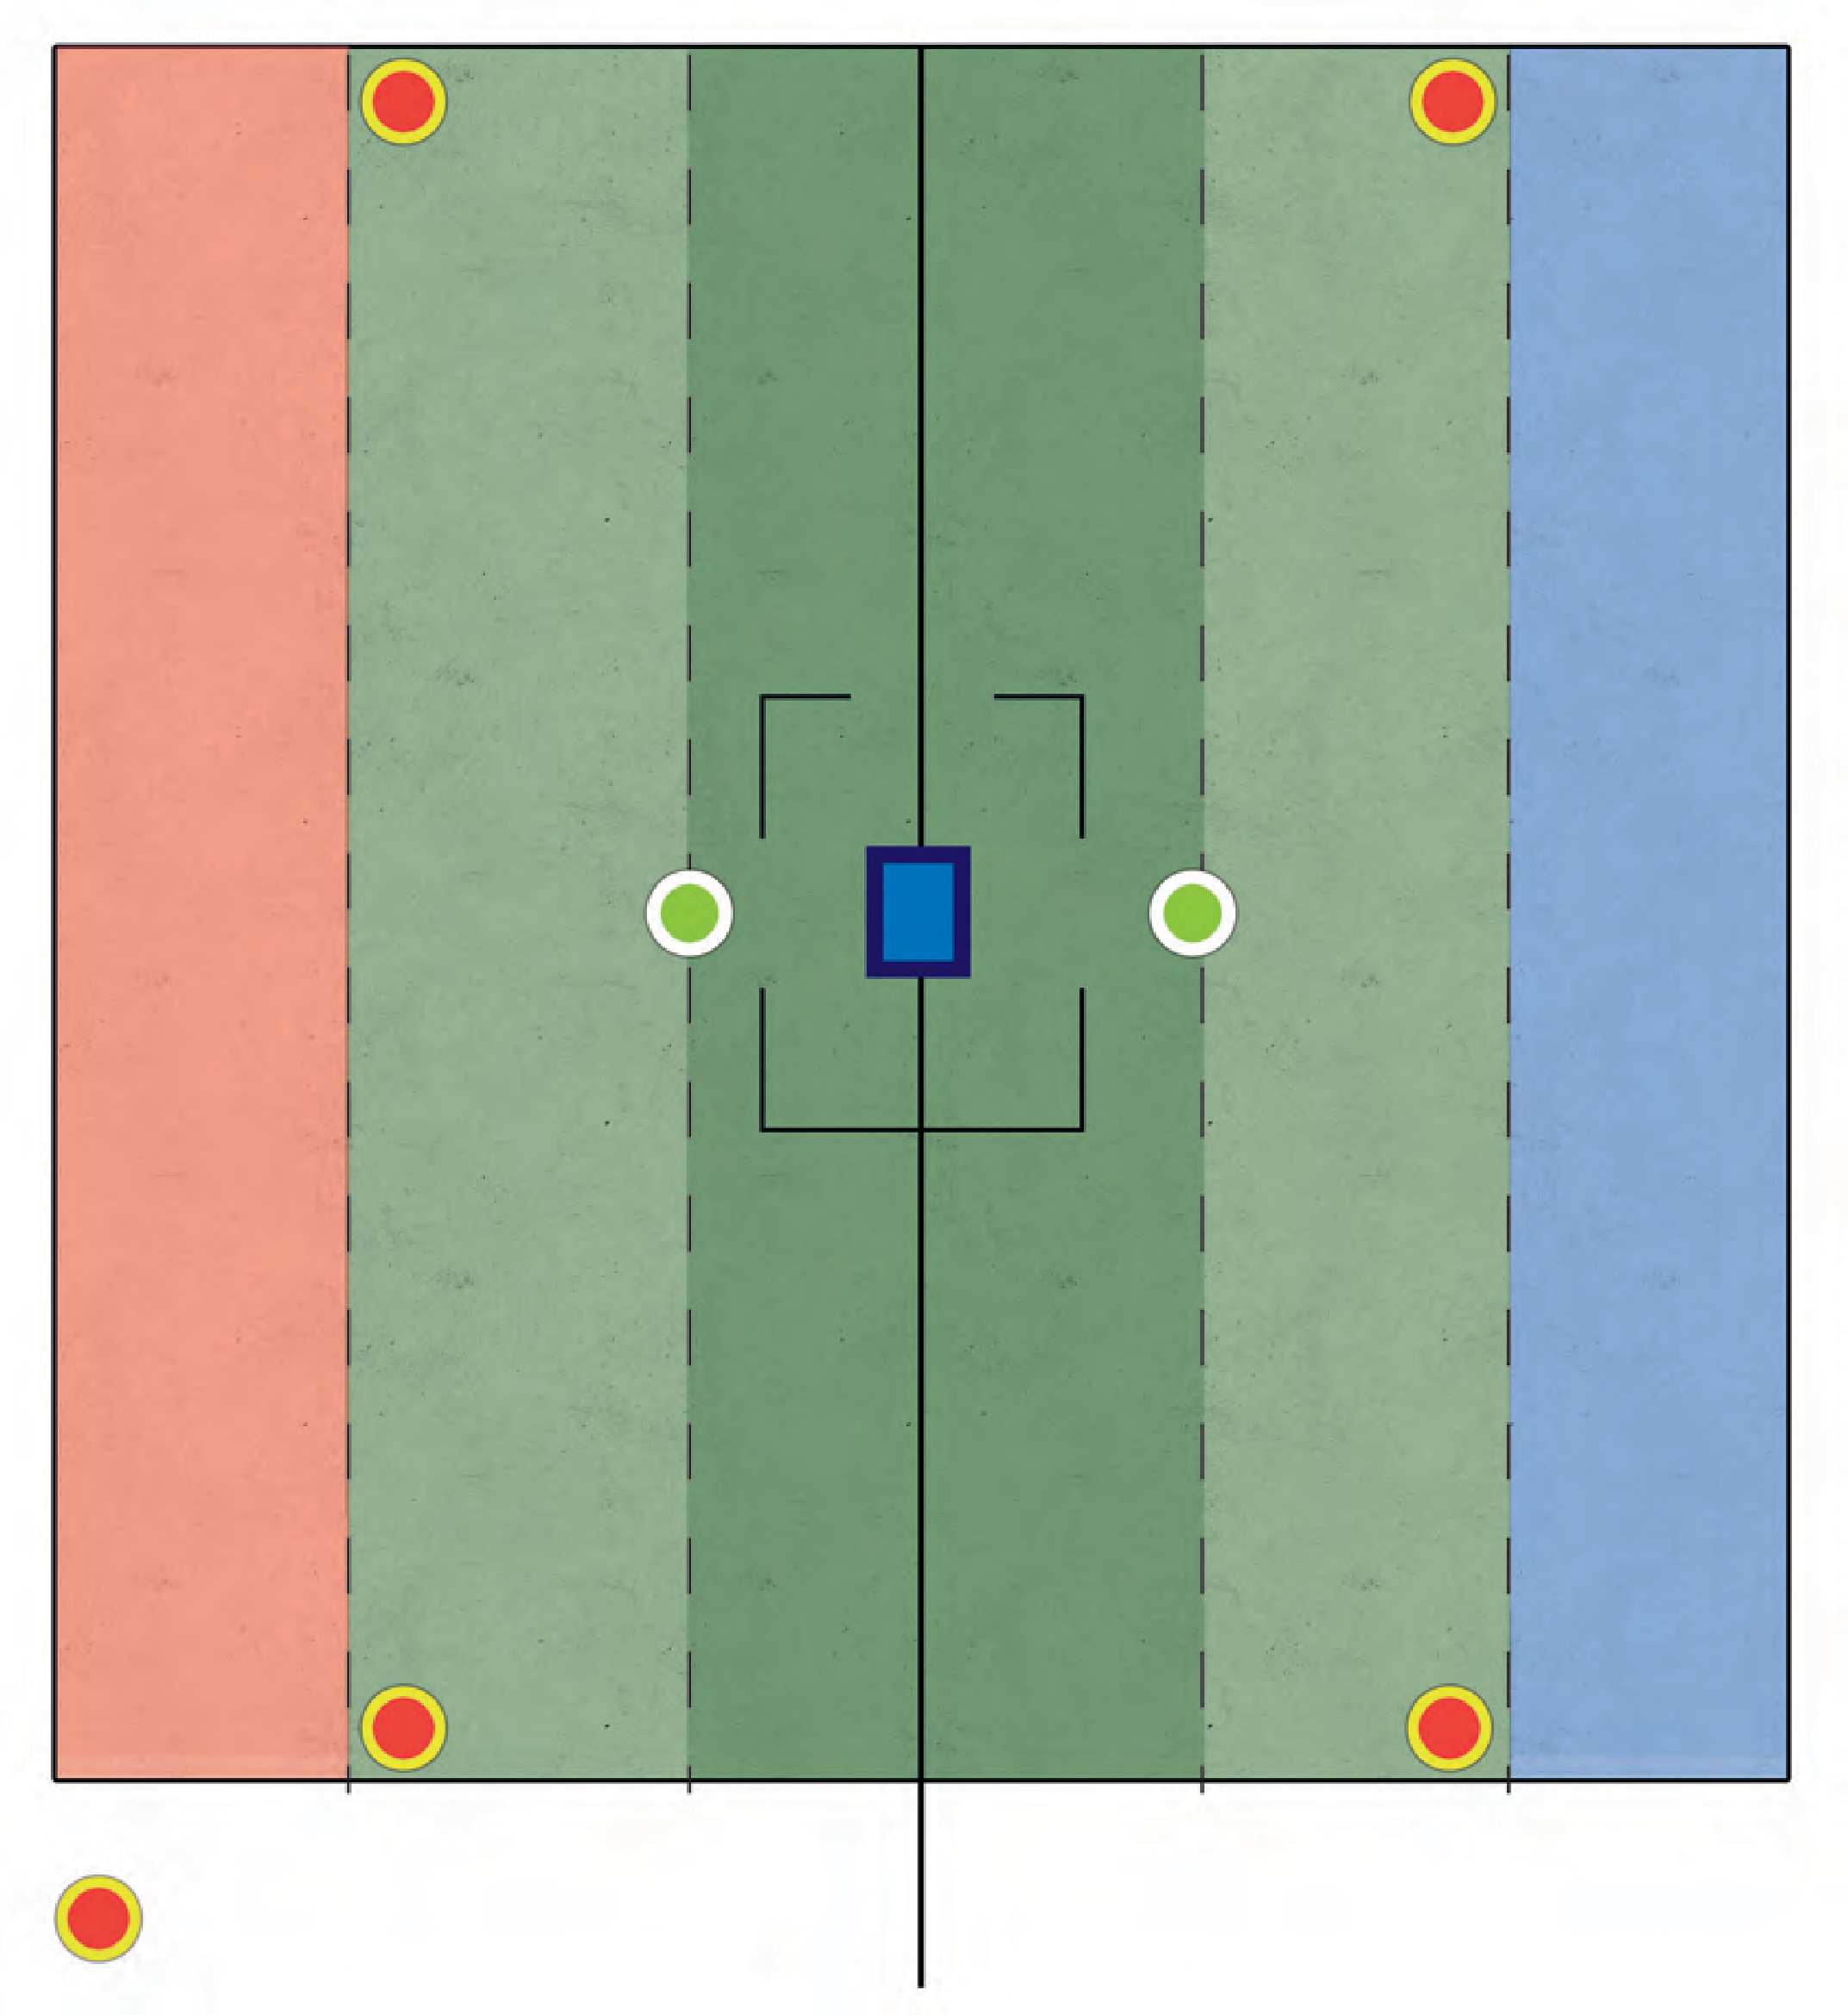

SALLE OBJECTIF

ZONE EXCLUSION
2 1

Navettes Ligne Centrale de la table

WWW.INFINITYTHEGAME.COM

